Науковці та студенти ПНПУ взяли участь в організації обласного туру Всеукраїнського турніру юних географів
На базі Полтавського обласного інституту післядипломної педагогічної освіти імені М. В. Остроградського відбувся обласний тур Всеукраїнського турніру юних географів. 49 учнів 7-11-х класів закладів загальної середньої освіти представляли міста, райони та об`єднані територіальні громади Полтавської області (м. Кременчук, м. Горішні Плавні, м. Гребінка, м. Пирятин, м. Лохвиця, Полтавський район, Гадяцький район, Карлівський район, Чутівський район, Решетилівський район). Усього у турнірних змаганнях взяли участь 10 учнівських команд.
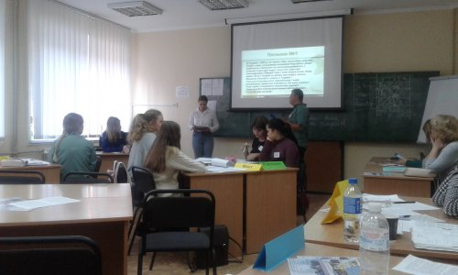
Учасники продемонстрували географічні знання і вміння вирішувати спільними зусиллями складні географічні проблеми, представляти рішення в переконливій формі та аргументовано захищати їх в науковій дискусії. Викладачі кафедри географії та методики її навчання Любов Вішнікіна, Вячеслав Єрмаков, Сергій Сарнавський, Олександр Федій, Сергій Шевчук, Анжела Шуканова, Тетяна Япринець, магістрантка Людмила Пидаєнко долучилися до складання турнірних питань, працювали у складі журі та оргкомітету.
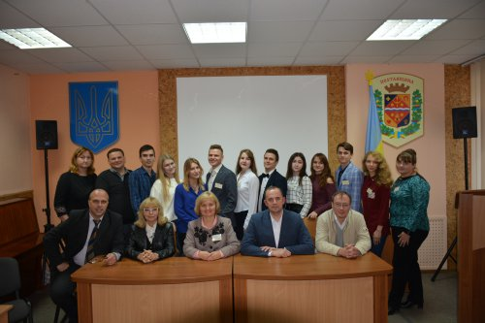
Студенти факультету історії та географії Максим Погрібняк, Дмитро Хмелевський, Наталія Хоменко були ведучими турнірних боїв, а студенти груп ГО-25 та Г-44 працювали в складі лічильної комісії, що сприяло проходженню турніру на високому організаційному рівні.
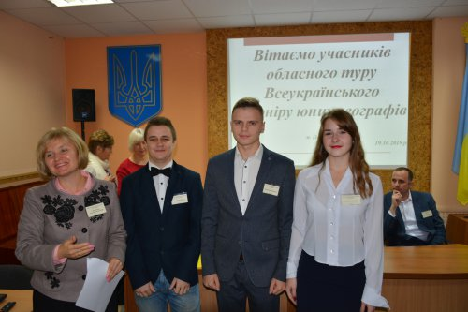
Команди-переможниці обласного туру «GEOS» (м. Горішні Плавні) та «Західний вітер» Гадяцького обласного наукового ліцею-інтернату ІІ-ІІІ ступенів імені Є. П. Кочергіна Полтавської обласної ради отримали право представляти область у фінальному етапі ХV Всеукраїнського турніру юних географів, який відбудеться у Вінниці.

